TIẾT 46: KIỂM TRA 1 TIẾT HÌNH 7 CHƯƠNG II
1 : (2 điểm) : Cho ABC cân tại B, có ∠A= 70⁰. Tính số đo ∠B?
2 : ( 3 điểm )
Cho tam giác ABC có AB = 8 cm , AC = 6 cm , BC = 10 cm.
a.Tam giác ABC là tam giác gì? Vì sao ?
b. Kẻ AH vuông góc với BC . Biết BH = 6,4 cm. Tính AH.
3: (5,0 điểm): Cho tam giác ABC cân tại A . Trên tia đối của BC lấy điểm M, trên tia đối của CB lấy điểm N sao cho BM = CN.
a) Chứng minh : Δ ABM = Δ ACN
b) Kẻ BH ⊥ AM ; CK ⊥ AN ( H ∈ AM; K ∈ AN ) . Chứng minh : AH = AK
c) Gọi O là giao điểm của HB và K
C.Tam giác OBC là tam giác gì ? Vì sao?

Đáp án Đề kiểm tra 1 tiết chương 2 hình học 7
Câu | Đáp án | Điểm
1:  ( 2 điểm) | Vẽ hình , ghi GT-KL đúng  Chứng minh : ∠C = ∠B  Tính đúng ∠C = 55⁰ | 0,5  0,5  1
Câu 2  ( 3 điểm) | Xét BC² = 10² =100  AB² + AC² = 6² + 8² = 100  Suy ra: BC² = AB² + AC² (=100)  Suy ra tam giác ABC vuông tại A ( định lý Pitago đảo) | 2
 | Vẽ hình đúng tỉ lệ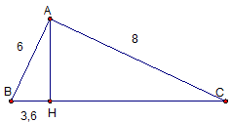  Xét tam giác vuông AHB có  AB² = AH² + BH² ( ĐL Py – ta – go)  AH² = AB² – BH²  AH² = 6² – 3,6² = 36 – 12,96 = 23,04  AH = √23,04 = 4,8 (cm) | 0,5  0,5

Câu 3 | 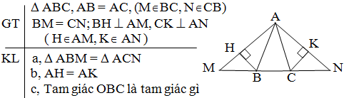  a) Theo (gt) Δ ABC cân tại A ⇒ ∠ABC = ∠ACB  Mà: ∠ABC + ∠ABM = ∠ACB + ∠ACN ⇒ ∠ABM = ∠ACN (1)  Xét : ΔABM và ΔACN  Có : AB = AC (gt)  ∠ABM = ∠ACN ( theo (1) )  BM = CN ( gt )  ΔABM = ΔACN ( c.g.c ) (2)  b) Xét : ΔABH và ΔACK là hai tam giác vuông  Có : Cạnh huyền : AB = AC (gt)  Góc nhọn ∠BAH = ∠CAH ( từ (2) suy ra )  ⇒ ΔABH = ΔACK ( cạnh huyền – góc nhọn )  ⇒ AH = AK  c) Chứng minh được : Δ BMH = Δ CNK  ⇒ ∠HBM = ∠KCN  ⇒ ∠OBC = ∠OCB  ⇒ ΔOBC cân tại O | 1  1,5  1,5  1
